ÉPREUVES COMMUNES DE CONTRÔLE CONTINU 2020 http://labolycee.org
CLASSE : Première E3C : ☐ E3C1 ☒ E3C2 ☐ E3C3
VOIE : ☒ Générale ENSEIGNEMENT : physique-chimie
DURÉE DE L’ÉPREUVE : 2 h CALCULATRICE AUTORISÉE : ☒Oui ☐ Non
Entretien de l’eau d’une piscine (10 points)

Des espèces chimiques à base de chlore sont largement utilisées dans le traitement des eaux de piscine car ce sont des produits bon marché, aisément disponibles et faciles à manipuler. L’espèce chimique chlorée active, appelée « chlore libre », se présente sous la forme d’acide hypochloreux de formule HClO_{(aq)}. Grâce à ses pouvoirs oxydant et germicide, utilisé en quantité adaptée, le « chlore libre » détruit les microorganismes et assure ainsi une stérilisation efficace de l’eau des piscines.
Une brochure éditée par l’Agence Régionale de Santé pour l’entretien des piscines (http://www.paca.ars.sante.fr/) indique que pour un traitement et une désinfection efficace par chloration d’une eau de piscine, la concentration en masse du « chlore libre » doit être comprise entre 2 et 4 mg⋅L⁻¹.

L’objectif de cet exercice est d’étudier une méthode de détermination de la concentration en « chlore libre » d’une eau de piscine et de vérifier son domaine de validité en référence aux indications fournies par un fabricant de produits pour eau de piscine.
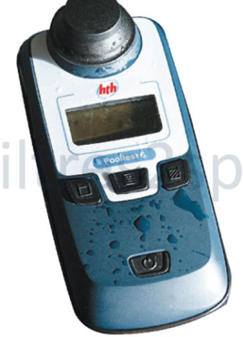
D’après une fiche produit de la marque hth® :
PASTILLES DPD POUR PHOTOMETRE
BENEFICES PRODUIT
Réactif pour mesure du Chlore libre (s’utilise avec un photomètre)

CARACTERISTIQUES
Boite de 100 pastilles d’analyse
Réactifs en pastilles pré-dosés de 5,0 mg
MODE D’EMPLOI
Procédure d'Analyse (avec photomètre)
- Initialiser le photomètre et s’assurer que le paramètre est réglé sur Chlore.
- Rincer 2 fois le tube TEST avec l'eau à analyser, le vider et y laisser 2 ou 3 gouttes d'eau.
- Ajouter un comprimé DPD, l'écraser avec le pilon/agitateur et remplir le tube jusqu'au trait 10 mL. Mélanger jusqu'à dissolution complète du réactif.
- Insérer immédiatement le tube dans la chambre de mesure car le résultat peut varier en cas d'attente.
- Appuyer sur LIRE TEST pour lire le résultat.

Recommandation importante : Pour une concentration en acide hypochloreux HClO supérieure à 7,0 mg/L l'échantillon contenant le réactif DPD est susceptible de se décolorer et de conduire à un résultat faux. Dans ce cas, l’absorbance de la solution n’est alors plus proportionnelle à la concentration en masse en « chlore libre ».

Données :
Masses molaires atomiques en g.mol⁻¹ :
H | C | N | O | Cl
1,0 | 12,0 | 14,0 | 16,0 | 35,5

Spectre d'absorption de l’espèce chimique colorée E obtenue par réaction entre le chlore libre et la DPD
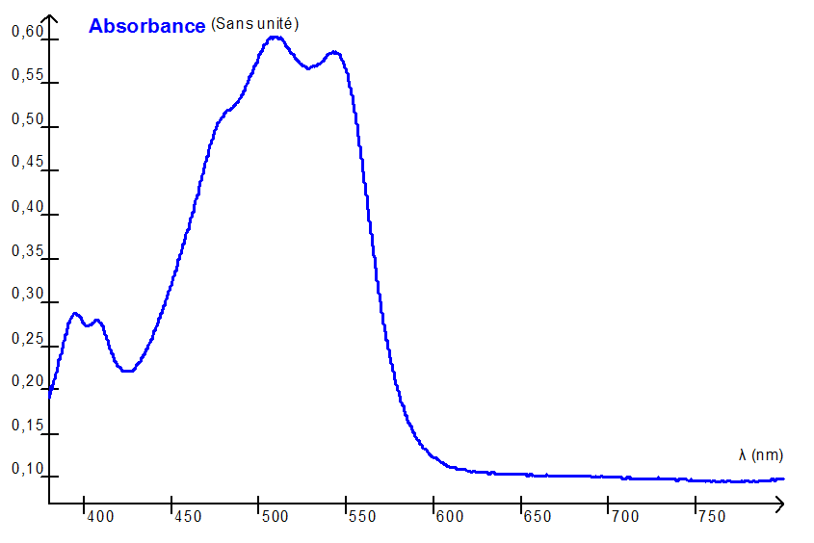

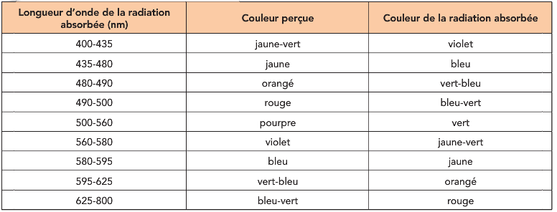
Intervalle de longueur d'onde de la radiation absorbée, couleur perçue et couleur absorbée
- Détermination de la concentration en chlore libre d’une piscine

En solution aqueuse le « chlore libre » est incolore, rendant ainsi impossible la détermination de sa concentration à l’œil nu par les particuliers.
La méthode colorimétrique proposée ici est dite “ méthode au réactif DPD ” (N,N-diéthylphénylène-1,4-diamine). La DPD réagit avec le « chlore libre » pour former une espèce chimique colorée E dont l’intensité de la coloration est proportionnelle à la concentration en chlore libre pour des valeurs inférieures à 7,0 mg/L.
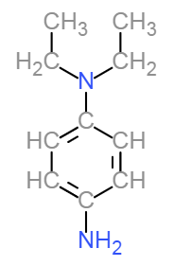
On peut modéliser la formation de l’espèce chimique colorée E par la réaction 1 d’équation ci-dessous :

Chlore libre + espèce chimique E
Formule semi-développée de la molécule de DPD

  - Déterminer la couleur perçue de l’espèce chimique E produite lors de la réaction 1. Justifier.
  - Déterminer la masse molaire de la DPD.et la quantité de matière de la DPD contenue dans une pastille de 5,0 mg de DPD.
  - Montrer que la recommandation importante du fabricant du photomètre, permet d’affirmer que la quantité de matière de chlore libre présente dans un tube test de 10 mL ne doit pas dépasser 1,3x10⁻⁶ mol.
  - Compléter le tableau d’avancement, en annexe 1 à rendre avec la copie, par des valeurs numériques, pour un tube test contenant 1,3.10⁻⁶ mol de chlore libre et une pastille de DPD.
  - Sachant que la DPD doit toujours être introduite en excès par rapport au chlore libre pour effectuer le test, justifier que l’utilisation d’une seule pastille est suffisante.

- Domaine de validité indiqué par le fabricant de produits pour traitement de l'eau de piscine.
Au laboratoire, on se propose de vérifier l’indication du fabricant : « Au-delà de 7 mg.L⁻¹ les résultats du test peuvent s’avérer faux ».
A partir d’une solution de « chlore libre » de concentration en masse C₁ = 20 mg.L⁻¹, et de pastilles de DPD on prépare diverses solutions Si dont on mesure l’absorbance A avec un spectrophotomètre.

Solution | S₁ | S₂ | S₃ | S₄ | S₅ | S₆ | S₇ | S₈ | S₈ | S₁₀
C_{m (HClO)} en mg.L⁻¹ | 20 | 15 | 10 | 8,0 | 6,0 | 5,0 | 4,0 | 3,0 | 2,0 | 1,0
Absorbance | 1,68 | 1,70 | 1,66 | 1,58 | 1,41 | 1,19 | 0,87 | 0,62 | 0,43 | 0,25

2.1. À partir de la liste ci-dessous, choisir la verrerie nécessaire à la préparation de la solution S₇ à partir de la solution S₁. Justifier.
- Burette graduée de 25 mL
- Fioles jaugées : 50,0 mL et 100,0 mL
- Bécher de 50 mL
- Pipette graduée de 10,0 mL
- Pipettes jaugées de 5,0 mL et 10,0 mL
- Éprouvette graduée

À l’aide d’un logiciel tableur-grapheur, on obtient la représentation de l’absorbance A en fonction de la concentration en masse en « chlore libre » ci-après.
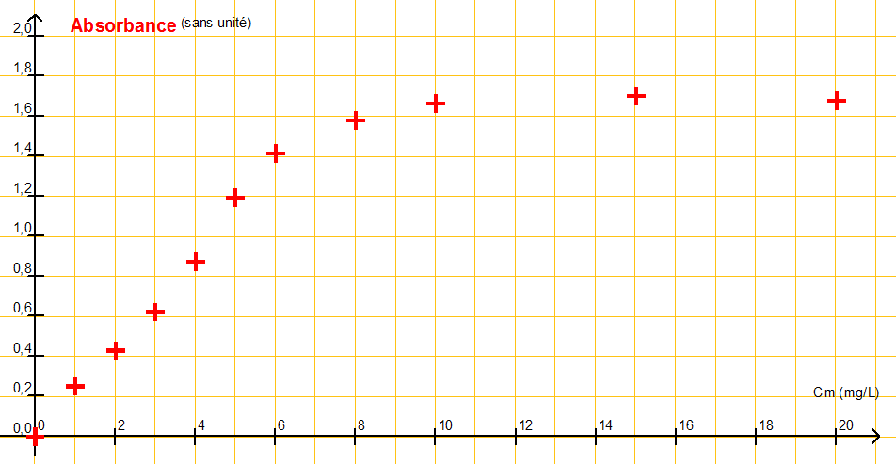

2.2. Cette représentation est-elle en accord avec la recommandation du fabricant ? Justifier votre réponse par un tracé sur l’annexe 2 à rendre avec la copie.
2.3. Donner le nom de la loi mise en évidence en précisant son domaine de validité.

- Détermination de la concentration en « chlore libre » d’une eau de piscine
Une eau de piscine est testée par un particulier à l’aide du photomètre hth®. Il obtient une valeur de 1,5 mg.L⁻¹ de « chlore libre ». Au laboratoire, pour la même eau, la mesure de l’absorbance effectuée en suivant la procédure d’analyse décrite ci-dessus donne une valeur A = 0,30.
  - Comparer les valeurs des concentrations en masse en « chlore libre » obtenues par les deux méthodes. La concentration en masse en « chlore libre » est-elle suffisante pour assurer une stérilisation efficace de la piscine ? Justifier.
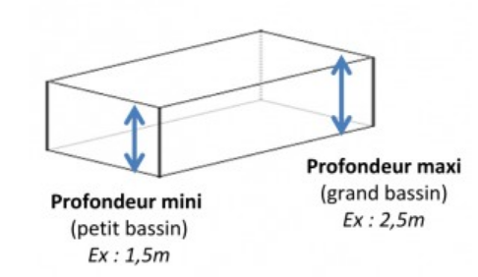
  - Sachant que la piscine mesure 8,0 m de longueur sur 4,0 m de largeur et que sa profondeur varie en pente régulière de 1,5 m à 2,5 m, déterminer le nombre de galets de 20 g de chlore libre conviendrait-il de rajouter.

Annexe à rendre avec la copie
- Annexe 1 : question 1.4.

Équation de la réaction |  | Chlore libre + DPD espèce chimique E
État : | Avancement en mol | n_{(Chlore libre)} | n_{(DPD)} | n_{(Espèce E)}
initial | 0
intermédiaire | x
final | x_{max}

- Annexe 2 : question 2.2.

Absorbance A en fonction de la concentration en masse C_{m(HClO)} en mg.L⁻¹

